Đồ án chuyên ngành WEB

Đề tài:

Xây dựng website bán account game online uy tín, chất lượng.

Sơ đồ chức năng:

Mô hình ERD:

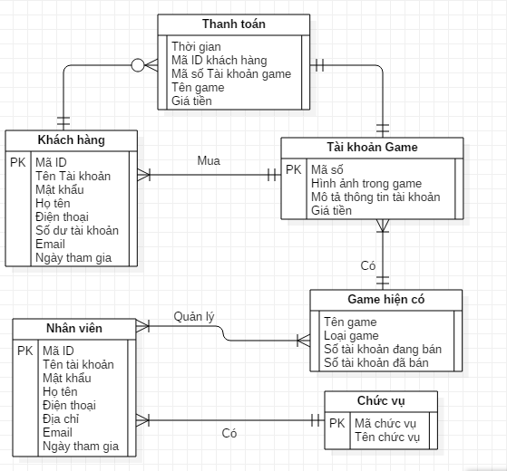

Sơ đồ Use-case:

